

２０２４／７／１　しおかぜ認定こども園

　今年も子どもたちの大好きなプール、水遊びのシーズンがやってきました！いよいよ夏本番です！水と親しめるように、体全体を使った楽しい遊びを取り入れたり、開放感が味わえるような体験をしたりしていきたいと思います。この時期特有の感染症や熱中症対策など子どもたちの健康管理には十分気をつけていきたいと考えております。引き続き、ご協力をお願いいたします。

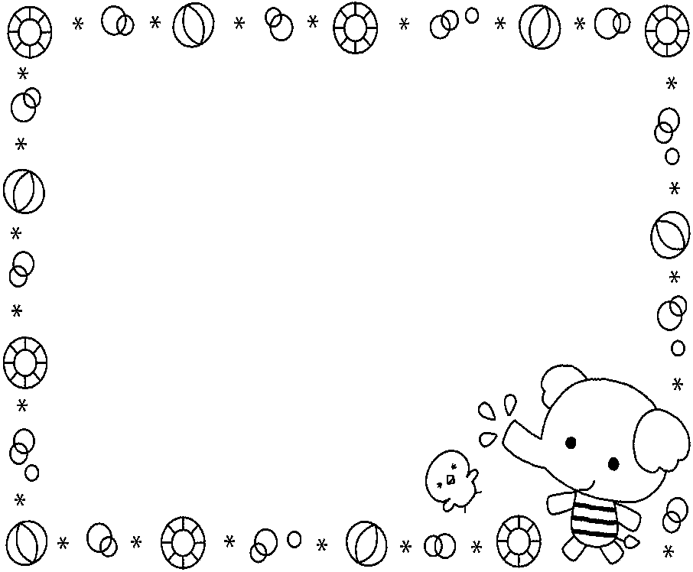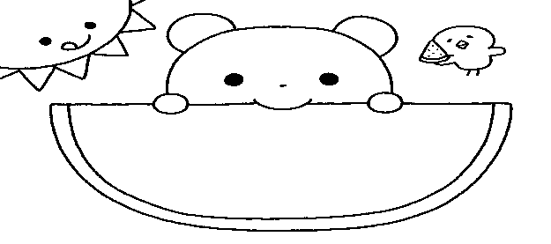

７月の行事

８月の行事

６日（土）　保育参観日・子育て相談会

５日（金）　七夕会

１２日（金）親子食育活動（つき組）

１５日（月）海の日

２０日(土)祇園祭り(すみれ組)

２２日（月）絵本の読み聞かせ

２７日（土）２８日（日）

　　お泊まり保育（すみれ組）

身体測定・避難訓練

１日（木）夏休み開始（１号認定児）

１１日（日）山の日

１３日（火）、１４日（水）、１５日（木）

　　　　　　　　　　　　一部保育

２１日（水）プール納め

３１日（土）夏休み終了（１号認定児）

身体測定・避難訓練

※お泊まり保育予備日は、

３日（土）、４日（日）となります。



おたんじょうびおめでとう

今年もPTAお楽しみ会を開催します！！

9月7日(土)です。午前中のみで検討しています♪

また、詳細が決まり次第お知らせします！　　※当日、保育は行っていません。

・ふくなか　ききちゃん　　１さい

・はまだ　きいちゃん　　　１さい

・なかにし　すずとくん　　１さい

・たけたに　みやびちゃん　３さい

・よこやま　かいりくん　　３さい

・おけの　　ひょうがくん　３さい

・てんの　きさきちゃん　　４さい

・みやけ　　そうくん　　　５さい

・なかむら　ゆのはちゃん　５さい

・いしだ　こうへいくん　　６さい



**家庭の日**

毎月、第３日曜日は家庭の日です。

家庭の日には、家族そろって夕食を共にしましょう♪一家団らんの時間も大切にしていきたいですね☆

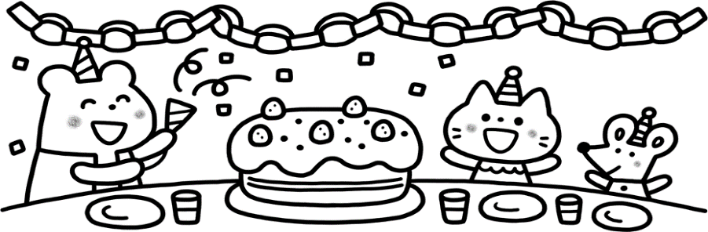

７月のクラスだより



☆すみれ組…だんだんと暑い日が増えてきて夏の訪れを感じるようになりました。「あつい～」と言いつつも元気いっぱい遊んでいます♪最近のすみれ組さんは、野菜や朝顔を育てることに夢中です。暑い日には、「トマト大丈夫かな～。」と心配する優しいすみれ組さんです。水やりもかかさずして「大きくなってきた～！」と観察を楽しみ、成長を喜ぶ姿が見られますよ☆今月はプールや水遊びを中心に遊んでいきたいと思っています。暑い日が続きますが、体調に気を付けて元気に登園してきてくださいね！



☆つき組…雨が降っている日もピカピカお天気の日も、どんな時でも元気いっぱいなつき組さん。遊戯室で追いかけっこや鉄棒、トランポリン、一本橋など汗をたくさんかきながら運動遊びを楽しんでいます。特に鉄棒は、体操教室で頑張っているので、「見てみてー！」と出来るようになったことを嬉しそうに見せてくれますよ♪外では、ホースでシャワーにすると「気持ちいい！！」で嬉しそうにしています☆来月からもプール遊びや水遊びをたくさん楽しもうね！！



☆ほし組…いよいよ夏本番です。暑さを吹き飛ばす勢いで元気いっぱい外遊びを楽しんでいるほし組さん！！待ちに待ったプール・水遊びが始まり「明日プール入る？」「水遊びする？」とキラキラした笑顔で楽しみにしているほし組さんです！色水をカップに入れたり、プールでしぶきを上げて楽しんだりしていますよ☆暑い日が続きますが、体調に気を付けて元気に登園して来て下さいね。



☆れんげ組…外遊びが大好きなれんげ組さん。「お外に行くよー」と言うと「やったー！」と嬉しい声が返ってきます。靴下をはいて帽子をかぶって...と一人でできるようになってきました♪園庭ではお友達と一緒に乗り物に乗ったり、虫探しをしたり、砂場では「いらっしゃいませー」とお店屋さんごっこを楽しんでいますよ☆水遊びが始まりました。この時期にしかできない遊びを楽しみたいと思っているので、体調に気を付けて元気登園してきて下さいね。



☆たんぽぽ組…水遊びが始まりました。カップで水をすくって流してと楽しんでいます。ホースで雨をふらすと喜ぶ子、顔にかかるのが嫌で泣いちゃう子といますが、しっかり水に触れて楽しみたいと思います♪自分のマークを探して座れるようになったり、靴下、靴を履く練習やズボンや紙パンツの上げ下げしたりと頑張っていますよ。だんだんと暑くなってきますが、元気に登園して下さいね！！



☆ゆき組…ニコニコ笑顔で登園することが増えてきたゆき組さん。自分の好きな玩具を見つけると音を出してみたり、手先指先を使って引っ張ってみたりと楽しそうに遊んでいます。また、遊戯室では押し車を押したり、這ってボールを追いかけたりといっぱい身体を動かして遊ぶことができていました。６月の後半では沐浴で汗を流したり、お湯をバシャバシャしたりしながら楽しそうに遊んでいました。７月も暑さに負けないよう、元気に登園してくださいね！６月１７日から「あべ　みつはちゃん」７月から「やました　そらくん」「なかにし　すずとくん」が仲間入りします。

